Задание №15

15.1. В магазин привезли 223 л масла в бидонах по 10 л и по 17 л. Сколько было бидонов?

15.2. В одном ряду 8 камешков на расстоянии 2 см один от другого. В другом ряду 15 камешков на расстоянии 1 см один от другого. Какой ряд длиннее?

15.3. Как из восьмилитрового ведра, наполненного молоком, отлить 1 л с помощью трёхлитровой банки и пятилитрового бидона?

15.4. Сумма двух последовательных чисел равна 150. Найдите эти числа.

15.5. Из двух пунктов, расстояние между которыми 100 км, выехали одновременно навстречу друг другу два всадника. Скорость первого всадника 15 км/ч. Второго – 10 км/ч. Вместе с первым всадником выбежала собака, скорость которой 20 км/ч. Встретив второго всадника, она повернула назад и побежала к первому, добежав до него, снова повернула и так и бегала до тех пор, пока всадники не встретились. Сколько километров пробежала собака?

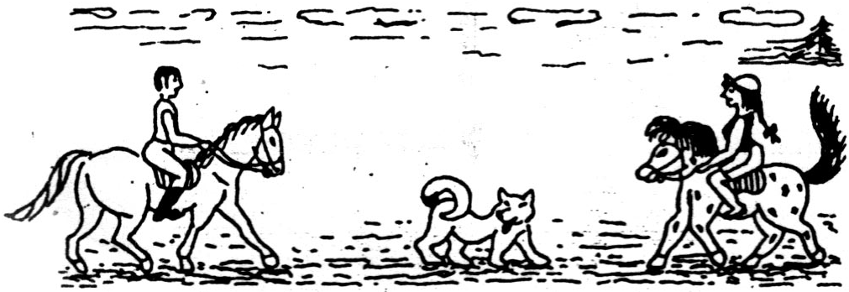
Решения задач

15.1. (См. задачу 13.1.).
Ответ: 9 семнадцатилитровых бидонов и 7 десятилитровых бидонов.

15.2. (См. задачи 10.1. и 12.2.).
Ответ: одинаковы.

15.3. Решение задачи удобно записать в виде таблицы: вначале имеем 3,6 кг.

Шаги | Ведро | Бидон | Банка
0-й | 8 л | 0 л | 0 л
1-й | 5 л | 0 л | 3 л
2-й | 5 л | 3 л | 0 л
3-й | 2 л | 3 л | 3 л
4-й | 2 л | 5 л | 1 л

15.4. (См. задачу 13.4.). Если бы каждое из двух последовательных четных чисел было бы равно меньшему из них, то сумма их была бы на 2 меньше, т.е. 148. Следовательно, меньшее из чисел равно 148 : 2 = 74. Второе число равно 76.

15.5. Каждый час всадники сближались на 25 км, следовательно, они встретились через 4 ч. Собака за это время пробежала 80 км, т.к. ее скорость 20 км/ч.

